Анотація до матеріалу
Систематичне використання на уроках математики і позаурочних занять завдань, спрямованих на розвиток математичних компетентностей, розширює математичний світогляд школярів і дозволяє більш впевнено орієнтуватися в найпростіших закономірностях навколишньої дійсності й активніше використовувати математичні знання в повсякденному житті. Особливість графічних методів розв’язання нерівностей в школі полягає у тісному взаємозв'язку з аналітичними, що дає можливість добре засвоювати і систематизувати знання. Результатом такого навчання є здійснення учнями необхідної частини свідомої розумової діяльності — рефлексії — відображення кожним учнем сприйняття своїх успіхів та, найголовніше, проблем, над якими слід ще попрацювати.
Матеріали призначені для роботи з учнями 10 - 11 класів і знайомлять з методикою формування навичок абстрактно-дедуктивних міркувань при розв'язку прикладних задач графічним способом. На уроках розглядаються прийоми і методи навчання, які розкривають можливості розвитку логічної компетентності учнів на основі мотивації додаткових взаємодій між елементами задач, допомагають школярам активізувати свої здібності, самостійну розумову діяльність.
Укладач:
Братінова Олена Миколаївна - вчитель математики (вища категорія,
учитель – методист) загальноосвітньої школи І-ІІІ ступенів № 3
міста Білгорода – Дністровського Одеської області.

Алгебра 10 клас
Уроки з теми
«Нерівності і системи нерівностей з двома змінними»
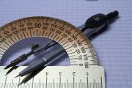

УРОК 1
Тема. Нерівності з двома змінними
Мета:
дидактична - розвивати розумову діяльність учнів, пізнавальну самостійність, уважність до процесу оволодіння новим матеріалом на основі мотивації навчальної діяльності;
методична - ознайомити учнів із поняттям нерівностей з двома змінними, графічним способом їх розв’язання ; формувати навички розв’язання прикладних задач графічним методом, які зводяться до нерівностей з двома змінними;
виховна - виховувати в учнів почуття охайності та завершеності роботи при виконанні рисунків, задоволення від можливості показати на уроці свої загальні здібності.
Тип уроку: засвоєння нових знань, умінь, навичок.
Учні повинні :
- усвідомити поняття про нерівності з двома змінними ;
- застосовувати графічні методи до розв’язування нерівностей з двома змінними;
- здійснювати самоперевірку та працювати за алгоритмом.
Обладнання та матеріали: інтерактивна дошка, слайди до етапів проведення уроку .
ХІД УРОКУ
І. Організаційний момент уроку (1-2 хв.)
II. Перевірка домашнього завдання
На початку уроку вчитель збирає на перевірку зошити з виконаним домашнім завданням.

III. Формулювання мети і завдань уроку (10-12 хв.)
3.1 Мотивація навчальної діяльності учнів
Для свідомого сприйняття учнями логіки навчального процесу вчитель організує відповідним чином самостійну роботу учнів з порівняння, у ході якої проводитимуться паралелі між поняттями «нерівності з однією змінною» і «нерівності з двома змінною». Завдання ж уроку полягає у формуванні в учнів уявлення про зміст нових і супутніх понять.
Учитель пропонує вправи для повторення раніше вивченого матеріалу і вправи, які створюють проблемну ситуацію. Свідоме сприйняття учнями цих завдань приводить їх до розуміння того, що на порядку денному постає питання про вивчення нових математичних понять. Тобто формулюється основна дидактична мета уроку.
Слайд 1

№з/п | Вправи | Схематичний розв'язок
1. | Сьогодні у Києві 0ºС, а в Харкові температура не вища за київську. | Температура в Харкові (х): х ≤ 0
2. | Вода піднялася на висоту не менше 5м | Висота(у): у ≥ 5
3. | Температура води в стані рідини при нормальному тиску не менше 0ºС і не більше 100ºС | Температура води (х): 0ºС≤х≤100ºС
4. | Якщо сторони прямокутника зменшити, одну на 2м, а іншу на 3м, то отримаємо квадрат, площа якого буде відрізнятися від площі прямокутника менше, ніж на 16 м² Знайти сторони квадрата та прямокутника, знаючі, що міри довжини вимірюється цілими числами. | х - сторона квадрата, тоді (х+3) довжина, (х+2) –ширина прямокутника. Площа квадрата - х², площа прямокутника (х+2)(х+3) -х²< 16, 5 х < 10; х < 2, але х належить N. Сторона квадрата 1м, сторони прямокутника 3м і 4м.
5. | Довжина розбігу літака під час зльоту не менше 80 м | z - довжина розбігу, тому  z ≥ 80
6. | Яка ймовірність того, що навмання взяте число, що менше 100 ділиться на 5 або на 7? | 31/99
7. | Що є графіком нерівності х > a,  x < a? | х > a – усі точки координатної площини, які розташовані праворуч від цієї прямої; x < a – розташовані ліворуч.
8. | Що є графіком нерівності  х²+ у² < R², х²+ у² > R²? | Усі точки координатної площини, які розташовані всередині кола (поза колом).
9. | Графік якої нерівності зображено на рисунку?  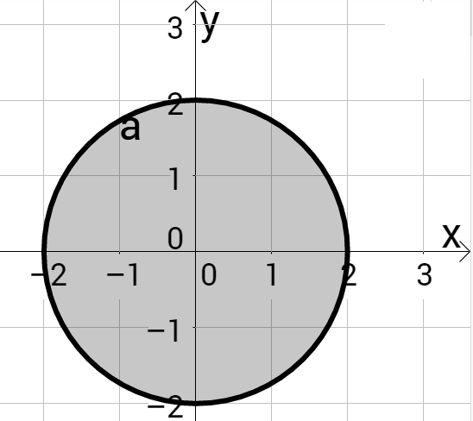а)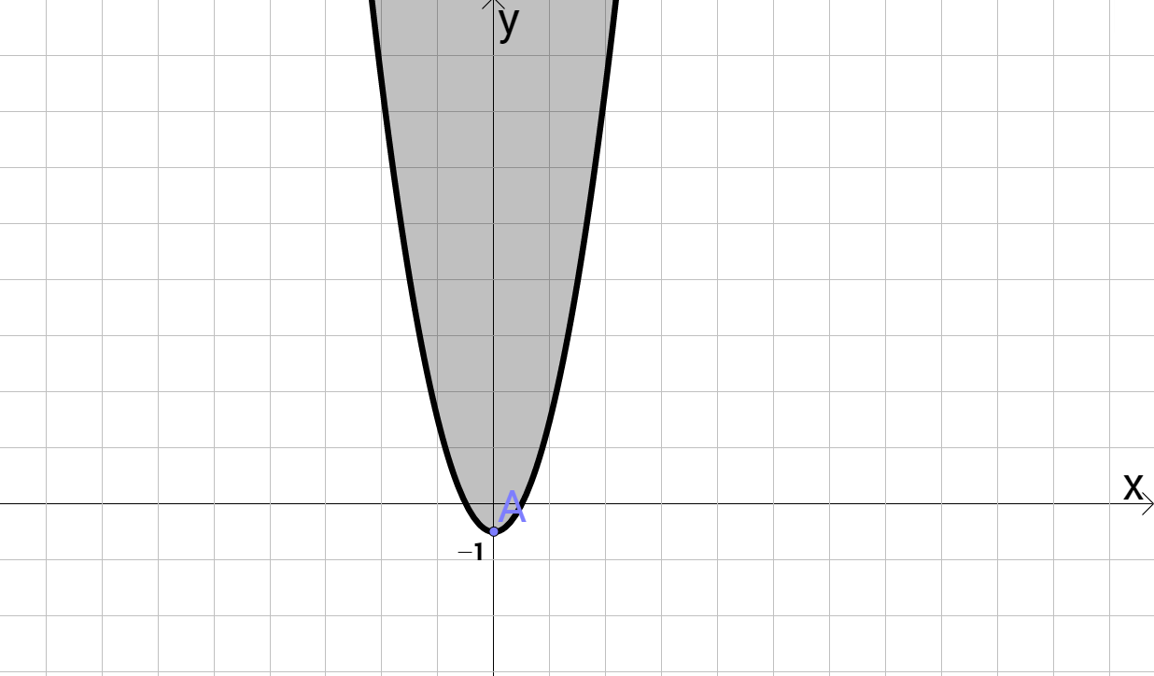_{б)} | а) х²+ у² 4;  б)у х²-1.
10. | На якому рисунку зображено графік нерівності: у$\left|х−1\right|$ 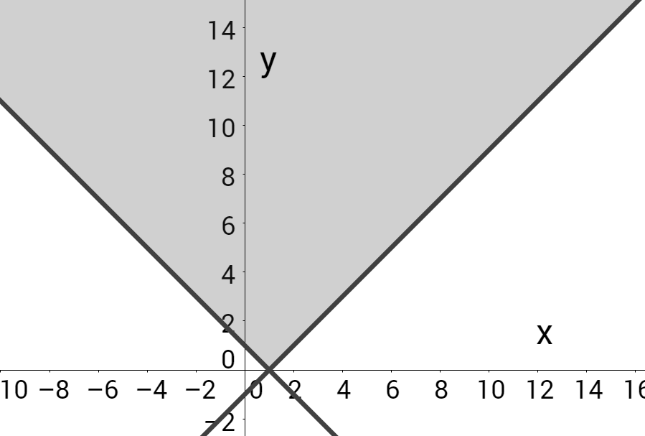 а)  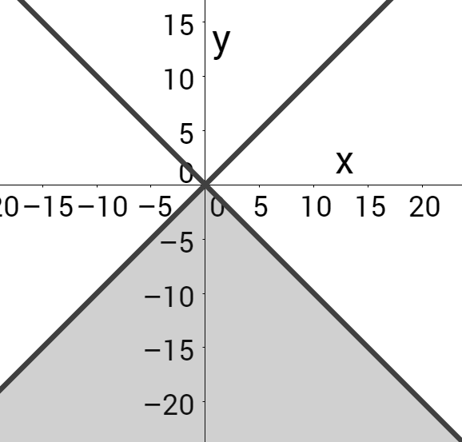 б) | а)

3.2. Актуалізація опорних знань та вмінь учнів
Вчитель ставить запитання.
- Коли число а більше від числа b; менше від числа b? ( Дайте означення, наведіть приклади.)
- Як розміщені на координатній прямій точки, що відповідають числам а і b, якщо а b? Наведіть приклади.
- Що означає розв'язати нерівність з однією змінною?
- Що означає розв'язати систему нерівностей з однією змінною?
- Чи буде правильною нерівність:
5 – 0,2х < 7 при х = 0; 25; -100?
- Назвіть:
1) найменше ціле число, що задовольняє нерівність -2 < х < 6;
2) найменше натуральне число, що задовольняє нерівність
-2 < х < 6;
3) найбільше натуральне число, що задовольняє нерівність
-2 < х < 6.
- Яке з чисел: х = 3; х = 4; х = 15 — є розв'язком:
системи $\left\{\begin{matrix}3х>6, \\ 2x<\text{20};\end{matrix}\right.$ сукупності $[\begin{matrix}\left|х\right|≤4, \\ \left|x\right|−1>5?\end{matrix}$
ІV . Вивчення нового матеріалу (15-20 хв.)
План вивчення нового матеріалу
- Уявлення про нерівність з двома змінними.
- Прикладні задачі, що зводяться до складання нерівностей з двома змінними.
3. Розв'язок нерівностей з двома змінною графічним способом.

Слайд 2 (опорний конспект)
1. Нерівності з двома змінними  Нерівність з двома змінними х та у F(х, у) < 0, F(х, у) > 0 визначає множину точок площини, координати яких задовольняють цій нерівності.  2. Перевірка розв’язків методом вибору пробних точок.  3. Рішенням нерівностей  F(х, у) < 0,F(x;y) > 0 називають всяку пару чисел (x;y), яка задовольняє цій нерівності, тобто обертає її в правильну числову нерівність.  Задача1. . Записати з допомогою нерівності ту півплощину, в якій лежить точка А(4; 5) та границею якої є пряма 3х+2у + 5 = 0. Шукана площина визначається нерівністю 3х+2у +5 > 0. | Геометричний розв’язок  Виражаємо змінну у через змінну х: у = -2,5- 1,5х (графік-пряма).Будуємо графік в координатній площині і показуємо область розв’язків нерівності 3х+2у + 5 > 0 (див. рис.). Точка А належить півплощині, множина точок якої є розв’язком нерівності.За малюнком можна привести немало прикладів точок, координати яких задовольняють нерівність. 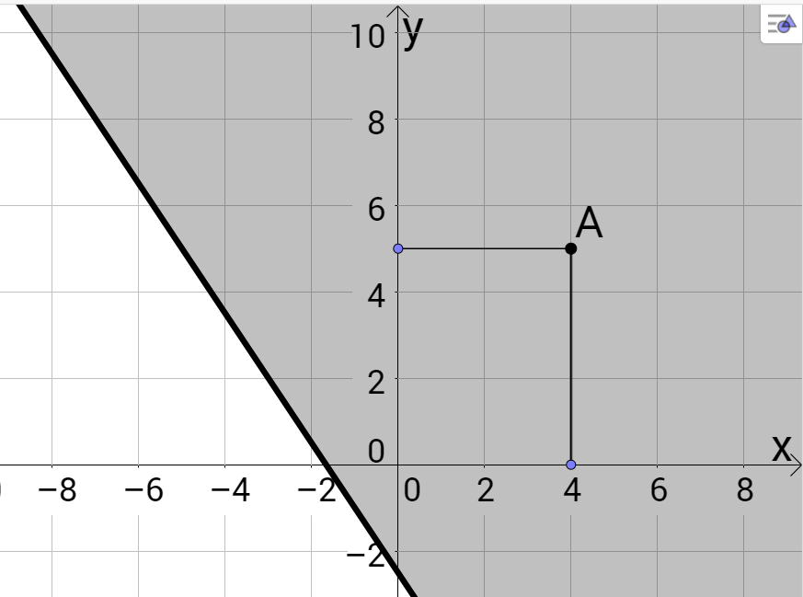

Письмові вправи
Для реалізації дидактичної мети уроку учні мають розв'язати вправи такого змісту:
- перевірити, чи є дане число 5 розв'язком нерівності з двома змінними
х²+ у² 4 ( за готовим малюнком)?;
- назвати числа певної числової множини, що є розв'язками даної нерівності у$\left|х−1\right|$.
- розв'язати нерівність х²-4х+у²+6у-12 > 0.
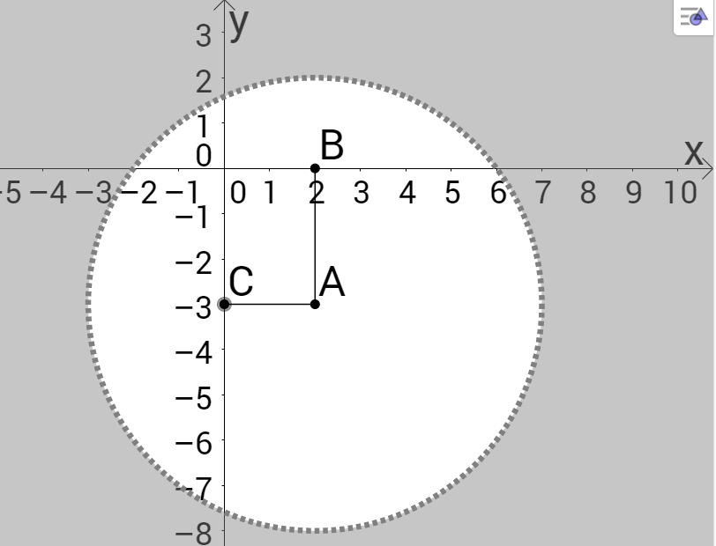
Слайд 3
Розв’язок. Виділяємо повний квадрат:
(х-2)²+(у+3)² > 25. Графіком рівняння
(х-2)²+(у+3)² = 25 є коло з центром (2,-3) і R=5. Вибираємо пробну точку з внутрішньої області (2,-3) і підставляємо її координати в нерівність:
(2-2)²+(-3+3)² > 25, 0 > 25 - невірно. Робимо висновок, що дана нерівність не виконується у внутрішній області. Вибираємо пробну точку ззовні (8,-3): (8-2)²+(-3+3)² = 36 > 25, тому нерівність виконується у зовнішній області, границя області - коло ( зображено пунктирною лінією, оскільки нерівність строга, див. рис.)
Задача . Мишко, Віталік та Олег вирішили купити одну книжку. Мишкові не вистачило на покупку книжки 15 грн., Віталікові - 37 грн., а Олегові - 25 грн. Склавши гроші, хлопці виявили, що отриманої суми знов не вистачає на покупку. Скільки коштує книжка, якщо її вартість виражається цілим числом гривень?
Слайд 4
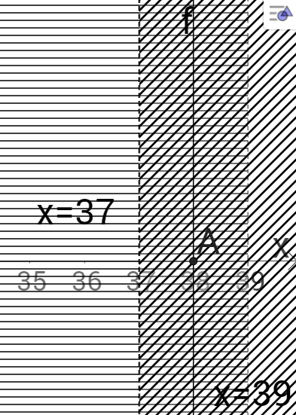
Нехай книжка коштує х грн., тоді в Мишка було (х-15) грн., у Віталіка – (х-37) грн., а в Олега – (х-26) грн.. Складаємо та розв’язуємо нерівність(х-15)+(х-37)+(х-26) < х; 3х-78 < х,
х < 39. З другого боку, х > 37, оскільки у Віталіка була деяка сума грошей.
Отже, 37 <х< 39, тобто х = 38 (грн.) ( див. рис.).
Приклад. Розв'язати нерівність 2x+3y >0.
Побудуємо графік рівняння 2x+3y = 0— пряму.
Рішенням нерівності є точки напівплощини вище або нижче побудованої прямої.
Для правильного визначення потрібної напівплощини виберемо будь-яку точку з неї, координати якої підставимо в таку нерівність.
Якщо нерівність буде вірною, то напівплощина вибрана вірно(див. рис.).
Слайд 5
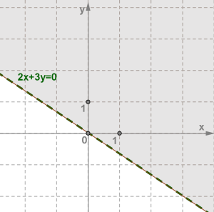
Вибравши контрольну точку (1;1) з верхньої напівплощини, отримаємо правильну числову нерівність: 2⋅1+3⋅1 > 0
Значить, рішенням даної нерівності є верхня напівплощина.

V. Формування вмінь (5-10 хв.)
1.Творча робота в групах : в кожному ряду вчитель вибирає по 2 консультанти - більш підготовлених учнів і пропонує групі придумати умови завдань на розв’язок нерівностей, де
а) одна із функцій у = $\sqrt{х}$( ряд 1);
б) одна із функцій у = const ( ряд 2);
в) одна із функцій у = $х^{3}$ ( ряд 3).
Умови задач записуються на окремому папері і потім для розв’язання передаються сусідньому ряду. Консультанти знайомлять свій ряд з умовами задач і починається робота. Учні виконують задачі усно(графіки схематично будуються в чернетках), діти спілкуються між собою, консультанти допомагають, звіряються результати. До вчителя теж можна звертатися за допомогою. Після того, як задачі розв’язані і роз’яснені слабким учням, можна робити вже всім класом перевірку. Відповіді учнів супроводжуються поясненням.
2. Обговорення результату роботи
Після цього вчитель пропонує записати розв’язок трьох задач різного типу в зошитах, а на дошці ці завдання виконують три консультанти, на інтерактивній дошці з’являються графіки ( слайд 6)
Слайд 6
а) 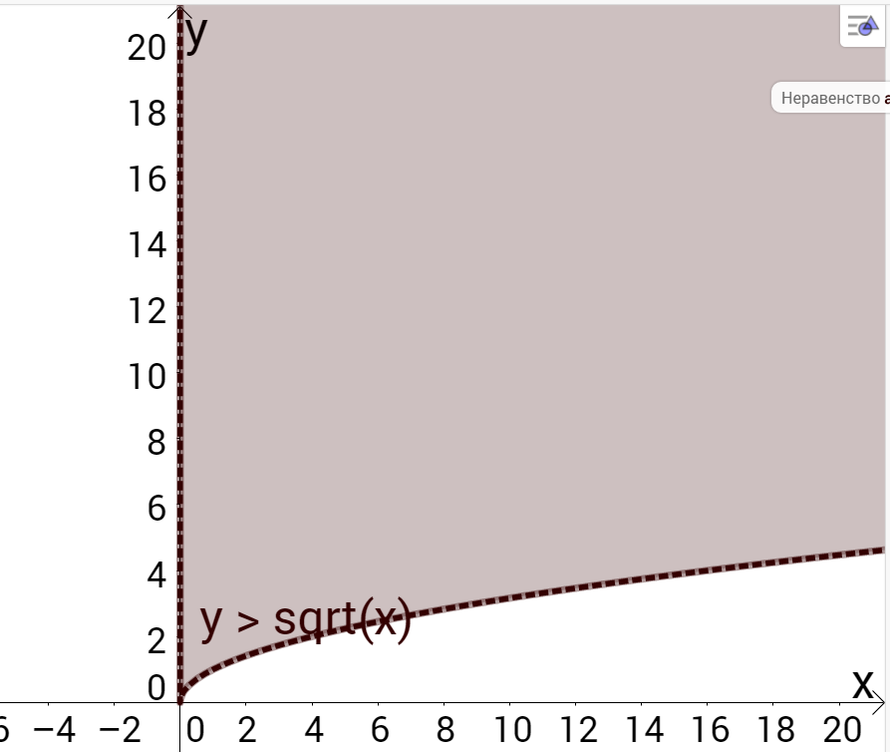 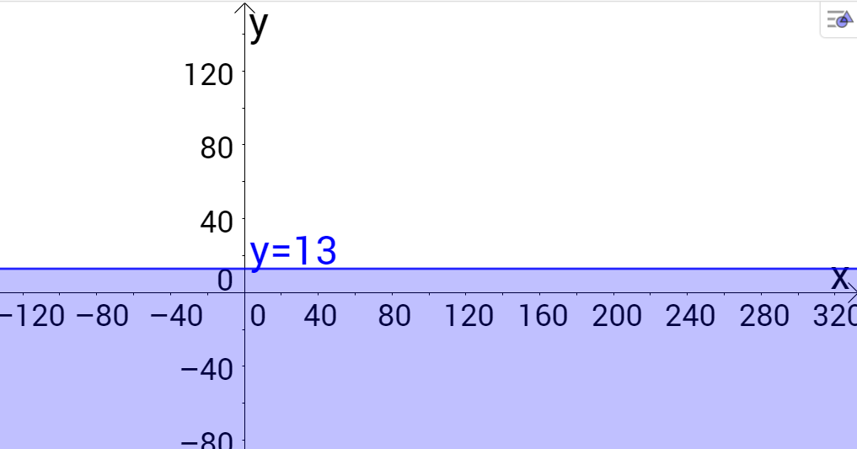 у13 б)
в) 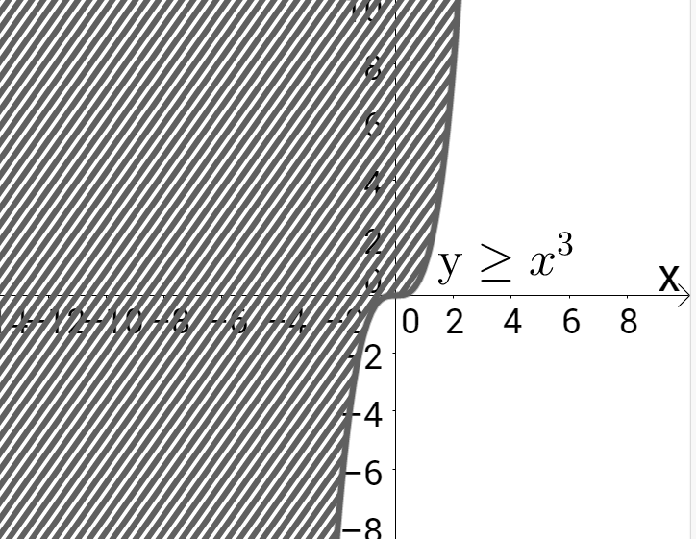

VІ. Підсумок уроку.
- Над чим ми працювали? Яка тема нашого уроку? Чого ми навчилися?
- Чи допомогла нам дружна робота досягти поставленої мети?
Вчитель виставляє оцінки. Учитель коментує індивідуальні досягнення учнів з метою формування в них позитивної самооцінки.
VІІ. Домашнє завдання ( заздалегідь записано на дошці).
Вивчити §16, (підручник. А.Г. Мерзляк, Алгебра 10, проф. рівень,
№ 339,341,345,348(1,3,5)); повторити §15№332(1),№ 335(1), принести палетку.

УРОК 2

Тема. Системи нерівностей з двома змінними . Розв’язування задач
Мета:
дидактична – розвивати пізнавальну діяльність учнів, вдосконалювати вміння і навички розв’язувати нерівності і системи нерівностей різного рівня складності графічним способом;
методична - ознайомити з поняттям систем нерівностей з двома змінними, закріпити поняття нерівностей з двома змінними, вдосконалювати навички розв’язання задач за допомогою графічного способу розв’язання нерівностей;
виховна - виховувати в учнів позитивну мотивацію навчання, розвивати вміння встановлювати логічний зв'язок між прикладними задачами і їх математичними моделями для успішного розв’язання.
Тип уроку: засвоєння нових знань, умінь, навичок, закріплення основних понять з попередньої теми.
Учні повинні:
- закріпити поняття про нерівності з двома змінними ;
- засвоїти основні способи розв’язування систем нерівностей;
- здійснювати аналіз умови задачі для вибору більш вдалого способу її розв’язання;
- розв’язувати системи нерівностей різного рівня складності графічним способом.
Обладнання та матеріали: інтерактивна дошка, слайди.
ХІД УРОКУ
І. Організаційний момент уроку (1-3 хв.)
Вступне слово вчителя.
- Сьогодні на уроці ми будемо закріплювати вже вивчені методи розв’язку нерівностей з двома змінними, повторимо графічний спосіб розв’язку нерівностей і будемо розвивати вміння розв’язувати задачі за допомогою нерівностей. Почнемо з перевірки домашнього завдання.
ІІ. Перевірка домашнього завдання ( 5-7хв.)
Фронтальна перевірка проходить у формі ігрового моменту(щоб заощадити час на цьому етапі уроку). Відповіді до завдань(разом з неправильними) представлені на дошці. Вчитель повідомляє учням, що всі відповіді були правильними, але випадково хтось переплутав картки і вивісив їх в довільному порядку. Треба поновити правильний порядок і знайти серед запропонованих карток ті, що відповідають домашнім вправам
Слайд 1
№345
1) 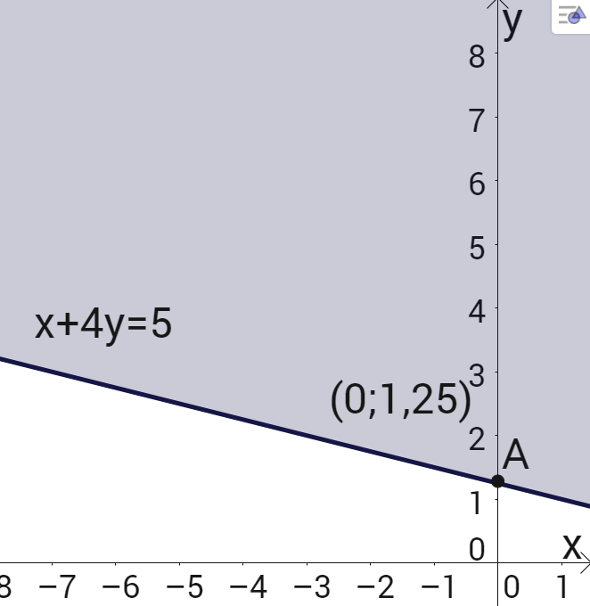 2) 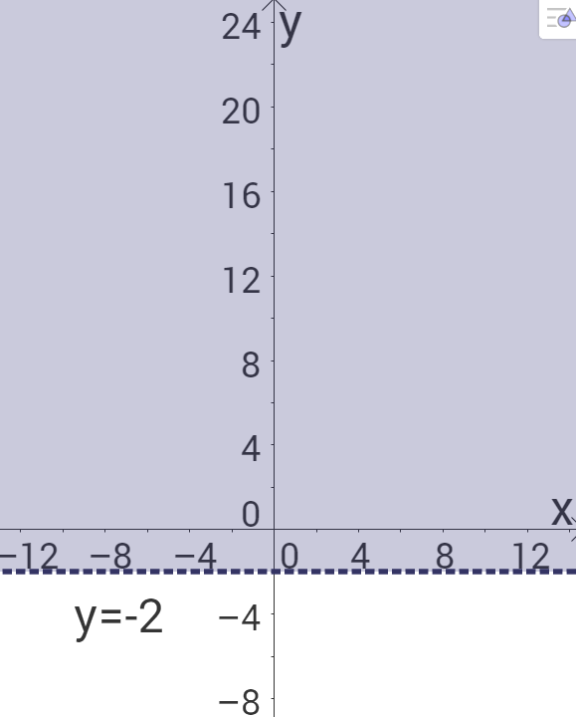
3)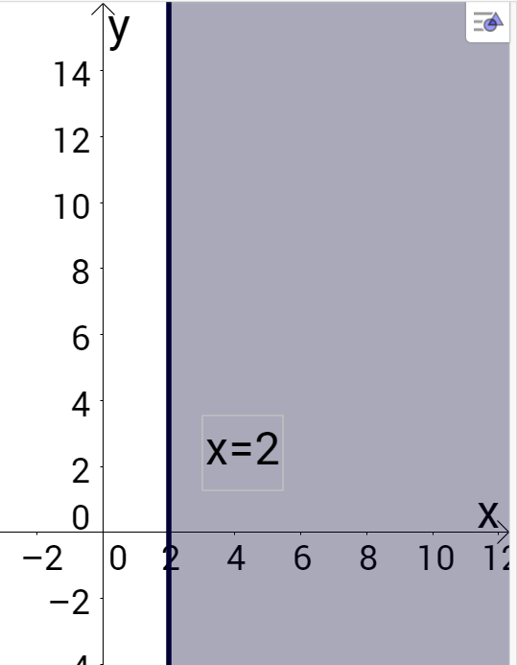 4) 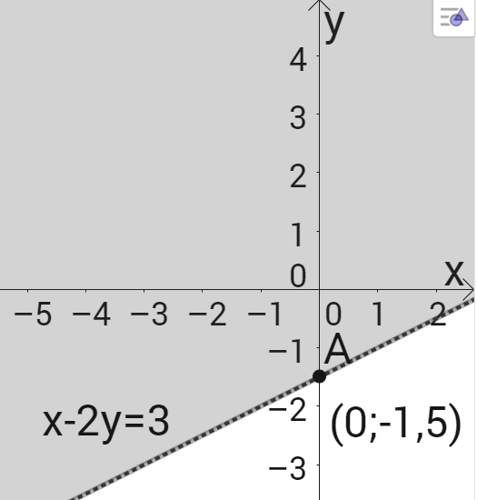
5) 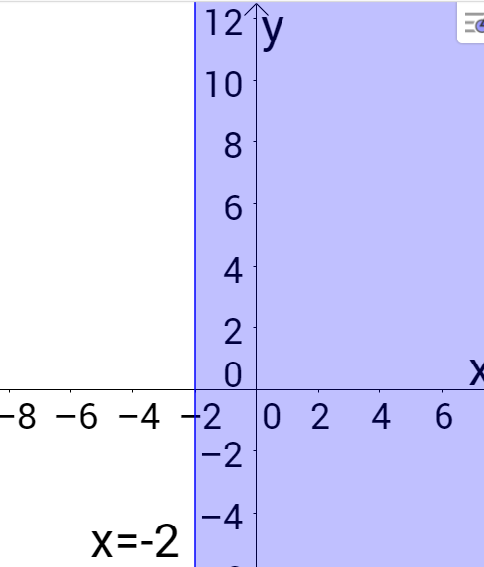 Відповіді: 4) х – 2у > 3;1) х +4у 5;2) у > -2;
5).х -2.
Перевірка за малюнками на дошці. Для перевірки домашнього завдання на дошку проектується слайд 2
Слайд 2

№332(1), 335(1)
Коментар. $\left|у\right|$= $\sqrt{х}$.
При у0 – без змін, при у<0 - симетрія відносно Ох.
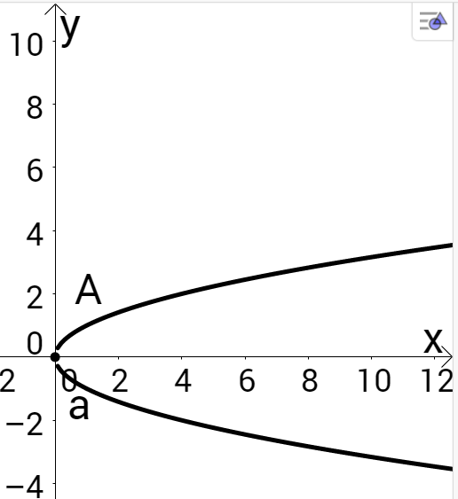

Коментар .х = $\sqrt{4−у^{2}}$, $\left\{\begin{matrix}х≥0, \\ 4−у^{2}=х^{2}\end{matrix}\right.$

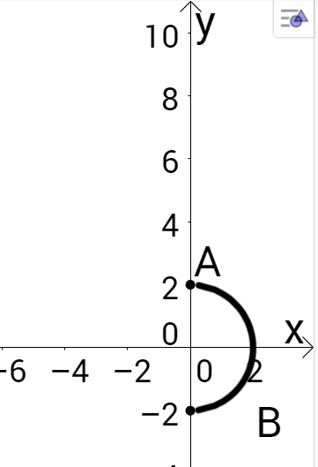

№348(1,3,5)

1) у < 2х-х²
Вершина параболи (1,1). Точка А(0;-1) належить графіку нерівності.
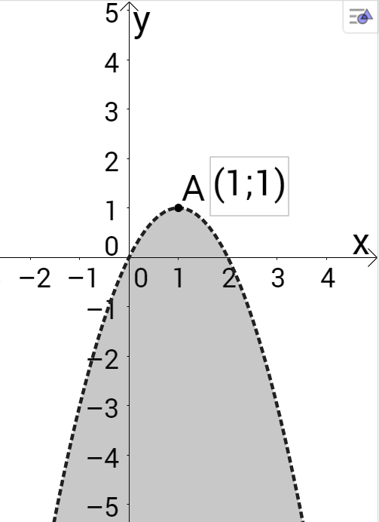

3) Коментар. (х-1)²+(у+2)² 1. Рівняння кола з центром (1,-2) і радіусом 1
(х-1)²+(у+2)² = 1.
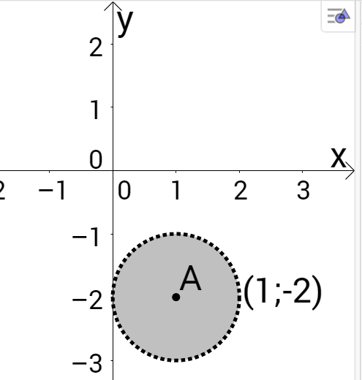

5) Коментар. ху < 2.
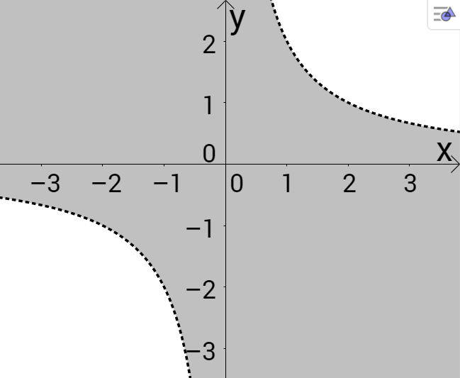
у = $\frac{2}{х}$ - гіпербола ( І, ІІІ чв.). Перевіримо, чи належить точка А(2,2) графіку нерівності:
22 < 2- невірно, тому точка А не належить графіку. Точка В(1;-2) належить графіку нерівності, той частині площини, яка є розв’язком.

В ході перевірки задаються питання:
    - Графіки яких функцій були представлені при розв’язку нерівностей?
    - На яких малюнках представлені графіки функцій?
    - Як за відомим графіком функції у = f(x) побудувати графіки нерівностей
у > f(x), у < f(x)?
4. Що є графіком нерівності х > a, x < a?
5. Що є графіком нерівності х²+ у² < R², х²+ у² > R²?
6. Що називається графіком нерівності з двома змінними?
Далі учитель підводить підсумки.
Графіки нерівностей можна знайти за однією загальною схемою:
- Побудувати графік рівняння F(х, у) = 0, який розбиває координатну площину на декілька областей.
- У кожній області обираємо «пробні точки».
- За допомогою цих точок встановлюємо, які з областей належать шуканому графіку та об’єднуємо їх.
III. Формулювання мети і завдань уроку (5-7 хв.)
3.1 Мотивація навчальної діяльності учнів
Учням пропонується розв’язати задачу.
Задача . Зустрічаються дві команди шашкістів А і В. За умовами змагань кожен учасник однієї команди грає по одній партії з кожним учасником іншої команди. Загальна кількість майбутніх партій у 4 рази більша за кількість усіх гравців в обох командах. Однак через хворобу два гравці не змогли з’явитися на матч, у зв’язку з чим кількість усіх зіграних у матчі партій виявилося на 17 менше за передбачувану. Скільки гравців виступило в матчі за команду А, коли відомо, що в ній було менше гравців, ніж у команді В?
(колективно розв’язується)
Позначимо кількість гравців, що повинні були виступити відповідно за команди А і В, через m і n (n >m)
Очевидно, що планувалося зіграти т n партій. Перша умова задачі приводить до рівняння m n = 4( m + n).
Друге рівняння відразу записати не можна, оскільки невідомо, до яких команд належали захворілі гравці. Можливі три випадки:
1) якщо занедужали гравці команди А, то (m - 2) n = m n – 17;
2) якщо занедужали гравці команди В, то (n - 2) m = m n – 17;
3) якщо занедужало по одному гравцю з команд А і В, то
(m - 1) ( n - 1) = m n – 17.
Перший випадок дає 2n = 17, що неможливо, оскільки п — ціле число. Другий випадок також неможливий з цієї причини: 2m ≠ 17, у третьому випадку дістаємо систему:
$\left\{\begin{matrix}\text{mn}=4(m+n), \\ \begin{aligned}m+n=\text{18}, \\ n≻m\end{aligned}\end{matrix}\right.$.
Звідси легко знаходимо m = 6, n = 12.
Відповідь. За команду А виступило 6 гравців.
Вчитель зазначає, що розв’язок зводить до складання системи рівнянь та нерівності, яку можна розв’язати графічно.
3.2 Актуалізація опорних знань учнів.
Графічне розв’язання системи: позначимо х = n, у = m
$\left\{\begin{matrix}\text{ух}=4(у+х), \\ \begin{aligned}у+х=\text{18}, \\ х≻у\end{aligned}\end{matrix}\right.$, $\left\{\begin{matrix}у=\frac{4х}{х−4}, \\ \begin{aligned}у=\text{18}−х, \\ х≻у\end{aligned}\end{matrix}\right.$
Графік першого рівняння – гіпербола, другого рівняння – пряма; нерівність показує ту частину площини, яка відповідає її розв’язкам. Точка А(12,6) є точкою перетину графіків рівнянь і задовольняє множині розв’язків нерівності ( див. рис.).
Слайд 3
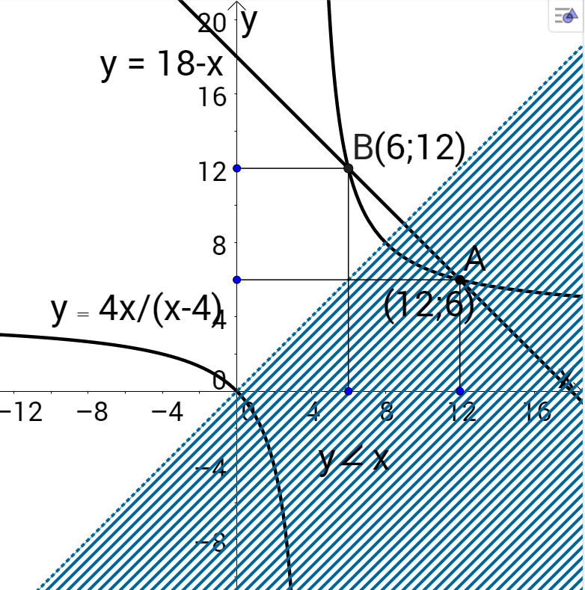
Можна побачити на малюнку, що э ще одна точка перетину графіків
у = 18-х і у = 4х/(х-4), це точка (6,12). Але координати цієї точки не задовольняють нерівність у < х.

Вчитель задає питання:
- Як на вашу думку можна розв’язати графічно систему нерівностей з двома змінними?
- Що буде множиною розв’язків системи нерівностей в координатній площині?
Після обговорення пропонується практична робота в парах на графічне розв’язання систем.
ІV. Вивчення нового матеріалу (10-15хв.)
План вивчення нового матеріалу
1.Уявлення про системи нерівностей з двома змінними.
2. Прикладні задачі, що зводяться до складання систем нерівностей з двома змінними.
3. Розв'язок систем нерівностей з двома змінною графічним способом.
Приклад. Розв’язати нерівність: (х²+у²-4)(х²+у²-16) 0.
Оскільки добуток дорівнює нулю тоді і тільки тоді, коли хоча б один із множників дорівнює нулю, то рівняння (х²+у²-4)(х²+у²-16)=0 буде задавати дві лінії х²+у² = 4, х²+у² = 16. Графіки рівнянь ділять площину на три частини. За допомогою “пробних” точок з’ясовуємо, що шукана нерівність виконується в кільці, яке обмежено двома колами з R=2 і R=4
( див. рис.3). Розв’язок нерівності зводиться до роз візку систем $\left\{\begin{matrix}x^{2}+y^{2}≥4, \\ х{}^{2}+у{}^{2}≤\text{16}\end{matrix}\right.$ або $\left\{\begin{matrix}x^{2}+y^{2}≤4, \\ х{}^{2}+у{}^{2}≥\text{16}\end{matrix}\right.$
Розв’яжемо, наприклад, першу систему.
Алгоритм практичної роботи, яка пропонується на етапі побудови множини розв’язків системи нерівностей.
Рис. 1
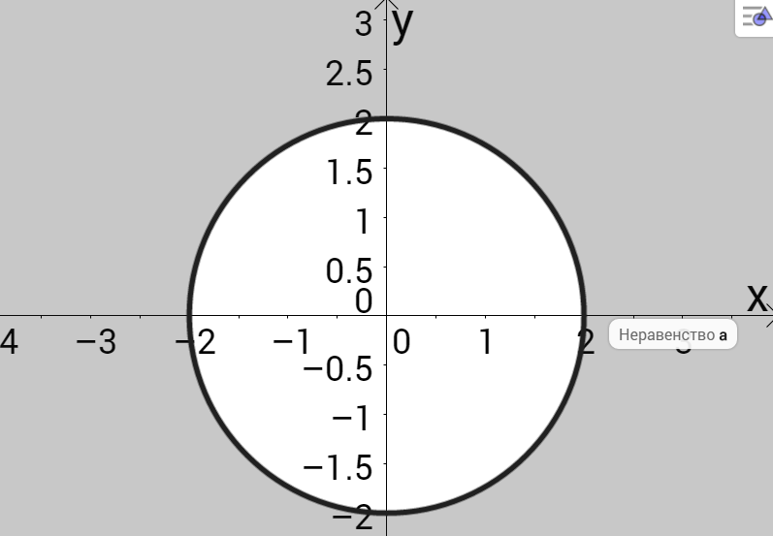
Один з учнів пари будує графік нерівності х²+у²4 на чистому папері з відповідним масштабом.
Після аналізу умови будуємо графік рівняння х²+у²=4, для цього в кожного учня заготовлено папір у клітинку і за допомогою “пробних” точок з’ясовуємо область, яка є розв’язком нерівності х²+у²4 (заштриховуємо її зеленим кольором, рис. 1)
Другий учень будує графік нерівності х²+у²16 на прозорому папері з таким самим масштабом, що і у першого учня ( заштриховуємо червоним кольором, рис. 2).
Рис.2
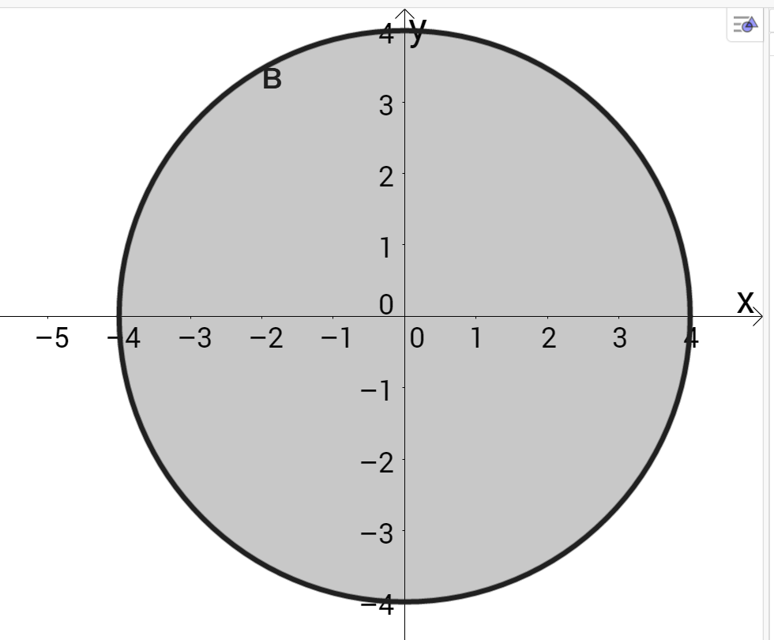
Далі другому учню вчитель пропонує сумістити накладанням прозорий папір (рис.2) з фігурою (рис.1) першого учня і знайти перетин множин розв’язків двох нерівностей наочно – область перетину різних кольорів (рис.3).
Рис.3
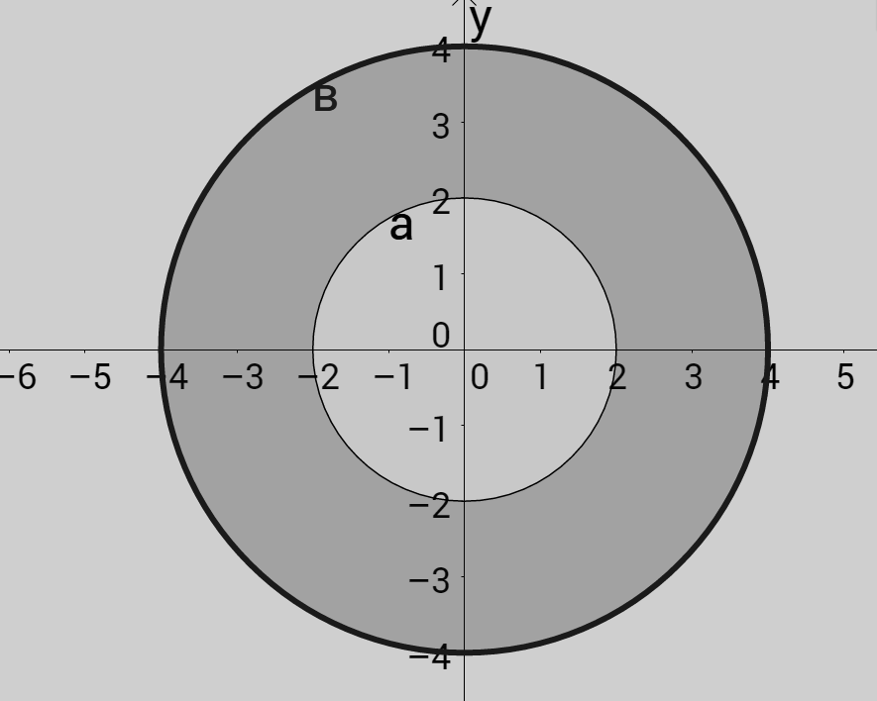
Вчитель робить висновки:
Розв'язати систему нерівностей з двома змінними— значить знайти множину всіх таких точок координатної площини, координати яких задовольняють одночасно всім нерівностям системи.

Отриману фігуру називають графіком системи нерівностей.
Аналогічно можна показати розв'язок систем нерівностей з трьома або більшою кількістю нерівностей.
Приклад. Розв’язати систему нерівностей $\left\{\begin{matrix}у−х^{2}≥0, \\ у−х≥2,\end{matrix}\right.,$$\left\{\begin{matrix}у≥х^{2}{}^{}, \\ у≥2+х\text{.}\end{matrix}\right.$

Розв’язки системи можна зображувати на координатній площині. Для цього слід побудувати графіки нерівностей, які складають систему, і знайти їх перетин. Графіком першої нерівності є фігура, показана на рисунку горизонтальною штриховкою. Графіком другої нерівності є півплощина, показана на рисунку штриховкою іншого напряму. Фігура, яка зображує розв’язки системи, позначена подвійною штриховкою.
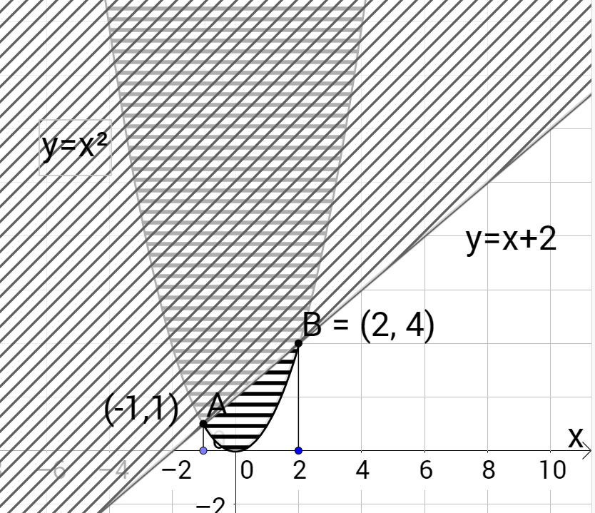
V. Закріплення нових знань та вмінь учнів (7-10 хв.)

Приклад. Розв’язати систему нерівностей:
$$\left\{\begin{matrix}у≤2х+9, \\ у≥2х^{2}−2х−7\text{.}\end{matrix}\right.$$
Відповідь: див. рис.4 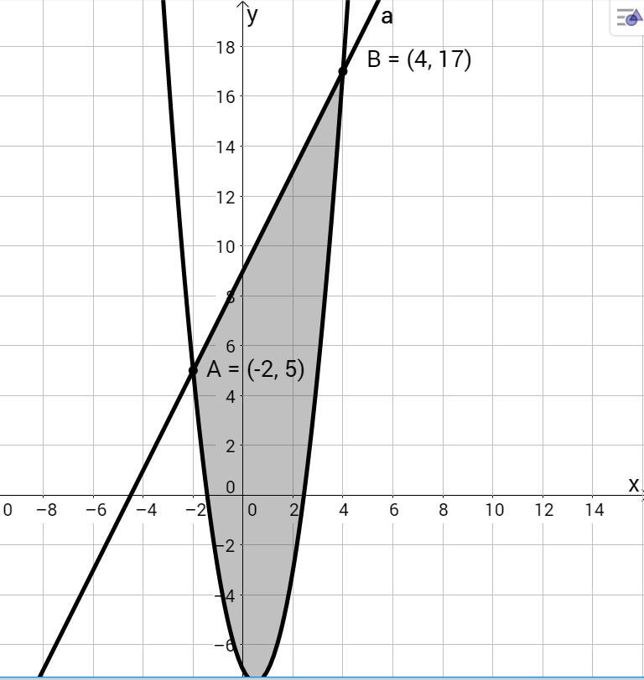 Рис. 4

Приклад. Задайте за допомогою нерівностей область, яка зображена на малюнку.

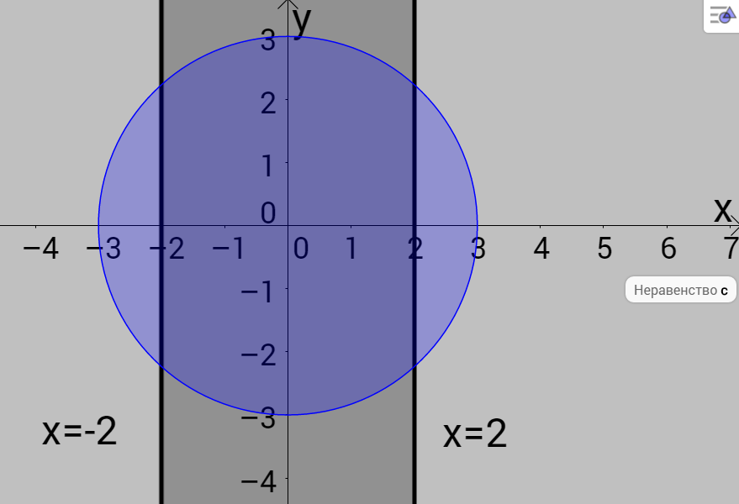
Відповідь. $\left\{\begin{matrix}х^{2}+у^{2}≤9, \\ \left|х\right|≤2\text{.}\end{matrix}\right.,$

Вчитель підводить підсумок уроку.

VІ. Домашнє завдання.
Вивчити §17, підручник. А.Г. Мерзляк, Алгебра 10, проф. рівень,
№ 354(2), №355(5),№356(2), №358(2), №359

СПИСОК ВИКОРИСТАНИХ ДЖЕРЕЛ
- Ачкан, В. В. Формування математичних компетентностей старшокласників у процесі вивчення рівнянь та нерівностей : автореф. дис. канд. пед. наук : 13.00.02 / В. В. Ачкан. – К., 2009. – 20 с.
- Бевз Г.П. Алгебра: Підруч. для 8 кл. загальноосвіт. навч. закл. – К.: Освіта, 2004
- Кушнір Н.Г. Рівняння, нерівності в задачах / Н.Г. Кушнір. - К.:
Освіта ,2005
- Мерзляк А.Г., Полянський В.Б., Якір М.С. Алгебра і початки аналізу: підручник для 10 класу загально – освіт. навч. закладів, профільний рівень. – Х.: Гімназія, 2010
- Нелін Є.П. Алгебра і початки аналізу: Дворівневий підручник для 10 класу загальноосвітніх навчальних закладів. – Х.: Світ дитинства, 2004
- Одарченко Н.І. Збірник задач зі спецкурсу « Вибрані розділи математики» : Навч. посіб. / Н. І. Одарченко, О.В. Бондар. - Суми: Вид- во СумДУ, 2008.
- Раков С.А. Математична освіта: компетентнісний підхід з використанням ІКТ: монографія/ С.А. Раков .- Х.: Факт, 2005.-360 с.

